23. Europäische Betriebssportspiele

22. – 26. Juni 2022 - Arnheim / Niederlande

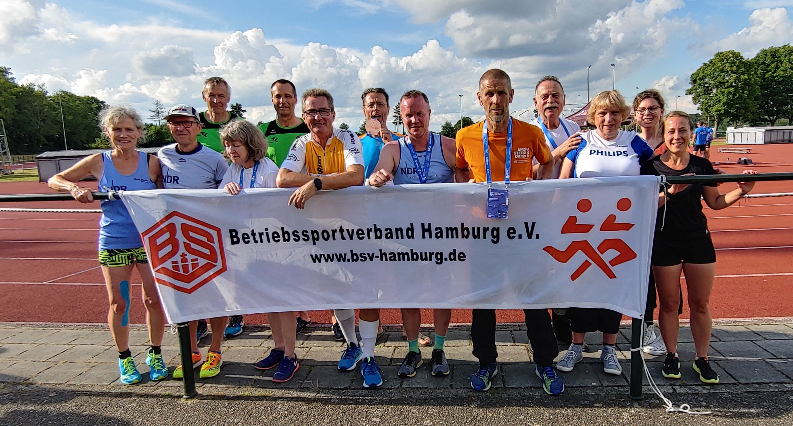

Ergebnisse Bahnsportfest – 24. und 25. Juni 2022

1 0 0 m

Frauen
C 5. Höhn, Katharina 81 SG Stern 15,77 Sek
E 2. Togler, Monika 57 NDR 19,28
E 5. Reis, Beate 49 Philips LG 21,79

Männer

B 9. Kosbü, Marco 82 Philips LG 14,88
D 1. Groneberg, Andreas 64 Jungheinrich 13,35
D 2. Mahn, Stefan 68 Basler 13,50
D 3. Heubel, Hanno 71 NDR 13,53
E 6. Loges, Horst-Dieter 57 HH-Airport 16,90
E 7. Togler, Klaus 52 NDR 17,25

2 0 0 m

Frauen
C 3. Höhn, Katharina 81 SG Stern 32,85 Sek.
E 2. Togler, Monika 57 NDR 40,73

2 0 0 m

Männer
B 5. Kosbü, Marco 82 Philips LG 30,56 Sek.
D 1. Heubel, Hanno 71 NDR 26,29
D 3. Mahn, Stefan 68 Basler 27,86
D 4. Groneberg, Andreas 64 Jungheinrich 27,87
E 5. Togler, Klaus 52 NDR 36,40
E 7. Loges, Horst-Dieter 57 HH-Airport 37,70

4 0 0 m

Frauen
C 3. Höhn, Katharina 81 SG Stern 1:12,83 Min.
E 2. Togler, Monika 57 NDR 1:29,69

Männer
B 10. Kosbü, Marco 82 Philips LG 1:06,70
D 3. Groneberg, Andreas 64 Jungheinrich 1:05,72
E 4. Lüders-Bahlmann, Uwe 56 NDR 1:13,99
E 7. Plambeck, Lutz 61 Airbus SG 1:21,31
E 11. Loges, Horst-Dieter 57 HH-Airport 1:30,40
E 12. Togler, Klaus 52 NDR 1:32,91
E 14. Manke, Michael 60 HH-Airport 1:41,27

8 0 0 m

Frauen
C 4. Höhn, Katharina 81 SG Stern 2:59,41 Min.
E 2. Togler, Monika 57 NDR 3:27,87
E 5. Hoyer, Annegret 48 Philips LG 4:47,97

Männer
B 6. Kosbü, Marco 82 Philips LG 2:39,07
E 1. Lüders-Bahlmann, Uwe 56 NDR 2:54,21
E 3. Plambeck, Lutz 61 Airbus SG 3:10:69
E 7. Togler, Klaus 52 NDR 3:40,86
E 9. Manke, Michael 60 HH-Airport 3:56,23

1 5 0 0 m

Frauen
C 6. Höhn, Katharina 81 SG Stern 6:35,89 Min.
D 5. Schliephake, Katrin 68 Kurt Gaden 8:12,97
E 2. Togler, Monika 57 NDR 6:50,21
E 6. Hoyer, Annegret 48 Philips LG 9:31,97

Männer
B 7. Kosbü, Marco 82 Philips LG 5:35,54
D 5. Manke, Michael 60 HH-Airport 6:31,53
E 2. Plambeck, Lutz 61 Airbus SG 6:08,55
E 4. Lüders-Bahlmann, Uwe 56 NDR 6:23,54
E 10. Togler, Klaus 52 NDR 7:34,33

5 0 0 0 m

Frauen
D 12. Schliephake, Katrin 68 Kurt Gaden 30:34,33 Min.
E 1. Togler, Monika 57 NDR 26:18,41

Männer
E 2. Lüders-Bahlmann, Uwe 56 NDR 21:44,13
E 3. Plambeck, Lutz 61 Airbus SG 22:06,49
E 4. Manke, Michael 60 HH-Airport 24:12,21
E 6 Wagener, Horst 61 Kurt Gaden 25:16,10
E 9. Togler, Klaus 52 NDR 26:19,96
E 12. Loges, Horst-Dieter 57 HH-Airport 30:17,96

W e i t s p r u n g

Frauen
C 7. Höhn, Katharina 81 SG Stern 3,54 m

Männer
D 2. Groneberg, Andreas 64 Jungheinrich 4,98
D 3. Heubel, Hanno 71 NDR 4,79
D 5. Stefan Mahn 68 Basler 4,72
D 8. Schalkowski, Wolfgang 63 Airbus SG 4,05

H o c h s p r u n g

Männer
B 4. Kosbü, Marco 82 Philips LG 1,40 m
D 5. Schalkowski, Wolfgang 63 Airbus SG 1,45
D 7. Groneberg, Andreas 64 Jungheinrich 1,35

K u g e l

Frauen
C 9. Höhn, Katharina 81 SG Stern 4,56 m
E 3. Reis, Beate 49 Philips LG 6,29

Männer
B 5. Kosbü, Marco 82 Philips LG 8,20
D 4. Schalkowski, Wolfgang 63 Airbus SG 10,16
D 6. Groneberg, Andreas 64 Jungheinrich 9,34

Speer

Frauen
E 4. Reis, Beate 49 Philips LG 10,46 m

Männer
D 2. Groneberg, Andreas 64 Jungheinrich 36,34

4 x 1 0 0 m Staffel

Frauen
3. SG Stern Deutschland (mit Katharina Höhn) 56,66 Sek.

Als Lohn für ihren erfolgreichen Einsatz wurden 24 x Hamburger Sportlerinnen und Sportler zur Siegerehrung gebeten und freuten sich über vier Gold-, zehn Silber- und zehn Bronzemedaillen.

LA-AUSSCHUSS
gez. Katharina, Orlo

